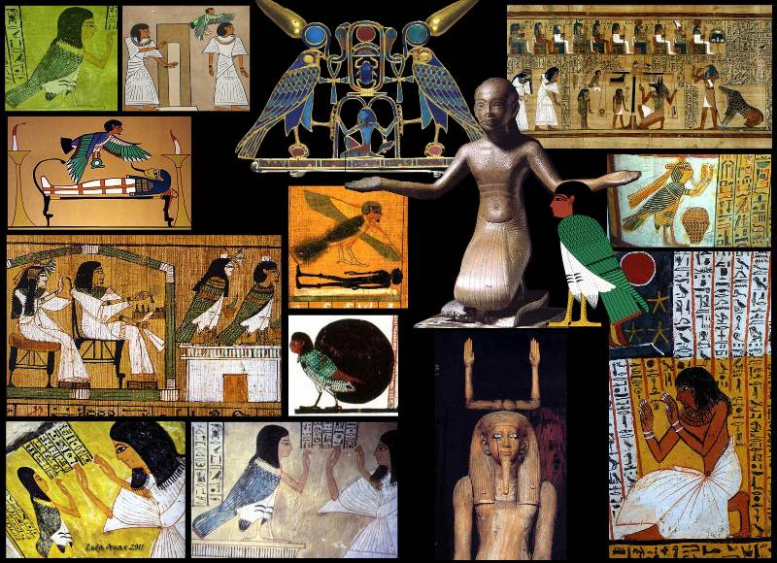
LAS CULTURAS

PLASENCIA DE LA CRUZ ANDREA EVELYN
MAESTRA: Rocío Rodríguez García
FECHAS: 15/09/16
GRADO Y GRUPO: 1´A

CULTURAS | APORTES
Griega | - Literatura y poesía: Homero, Safo.  - Filosofía: Sócrates, Platón, Aristóteles  - Matemáticas: Pitágoras, Thales de Mileto, Euclides, Hiparlo de Nices.  - Astronomía: Hiparco (geocentrismo), Heráclides (la rotación de la tierra), Aristarco (heliocentrismo)  - Geografía: Hecateo de Mileto, Eratóstenes, Estrabón  - Historia: Herodoto, Tucídes, Jenofonte y Plutarco.  - Medicina: Hipócrates y Galeno.
Egipcia | - Los jeroglíficos, las Matemáticas y las Sociedades  - El arte y la ingeniería  - Los canales para riego que convirtieron la zona en el principal productor de grano del mundo antiguo.  - Los orígenes del método científico también se remontan a los egipcios.  - La fabricación del vidrio que se utilizaba cotidianamente y como adorno en las tumbas.  - Inventaron la navegación a vela como método de locomoción.  - La alquimia también tiene su origen en el Egipto antiguo.  - Descubrieron el calendario de 365 días
Mesopotámica | - -Mesopotamia fue la primera gran civilización.  Además crearon la primera forma de escritura llamada cuneiforme  -investigar los inicios de la geometría y el cálculo, llegando a realizar ecuaciones de tercer grado.  - También conocían pi, las raíces y las potencias.  - Poseían un complejo calendario lunar que incluía un mes suplementario que lo ajustaba al calendario solar.  Lograron grandes avances en la manipulación del fuego y los hornos.  -Crearon la "Vajilla blanca",  -Desarrollaron la vitrificación  -Implementaron la moneda, el sistema de correos y el primer código de leyes, el "Código de Hammurabi".
Romana | - Literatura, Filosofía Política: Uno de los legados es la división del poder en distintas instituciones políticas como el Senado, que genera las leyes que eran aplicadas en todo el imperio.  - También hemos heredado el concepto de república, la cual nos plantea que los funcionarios públicos son elegidos por el pueblo por el sufragio. En este caso se elegían 2 cónsules al año y a los administradores gubernamentales del senado.  - Otros de los grandes e imperecederos aportes de la Antigua Roma fue la creación del Derecho Romano, que contemplan un sinnúmero de normas, leyes, códigos y disposiciones que regulaban con todo detalle el más mínimo comportamiento en el campo civil, penal, de propiedad, herencia, diplomacia y de familia.
Árabe. | - Constituyeron grandes centros de estudio siendo la medicina, la astronomía, la matemática y la alquimia.  - La filosofía floreció con Avicena( siglos X y XI) y Averroes (siglo XII)  - Difundieron el número cero  - Crearon el sistema numérico que usamos actualmente  - Realizaron un notable desenvolvimiento del álgebra  - El matemático Al-Vawarimi (Siglo IX) fue el creador de los logaritmos  - En el campo de las letras, prevaleció la literatura fantástica con creaciones que perduran hasta la actualidad  - Crearon los "Arabescos"  Finalmente cabe destacar el aporte lingüístico: Más de 4.000 palabras castellanas provienen del árabe.

LAS CULTURAS

Literatura y poesía: Homero, Safo.
Filosofía: Sócrates, Platón, Aristóteles
Matemáticas: Pitágoras, Thales de Mileto, Euclides, Hiparlo de Nices.
Astronomía: Hiparco (geocentrismo), Heráclides (la rotación de la tierra), Aristarco (heliocentrismo)

Mesopotamia fue la primera gran civilización.

Además crearon la primera forma de escritura llamada cuneiforme
-
Investigar los inicios de la geometría y el cálculo, llegando a realizar ecuaciones de tercer grado.
- Los jeroglíficos, las Matemáticas y las Sociedades

- El arte y la ingeniería

- Los canales para riego que convirtieron la zona en el principal productor de grano del mundo antiguo.

MESOPOTAMICA
EGIPSIA
GRIEGA

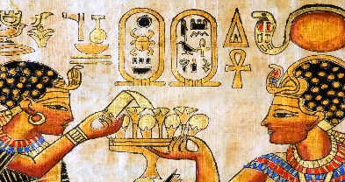
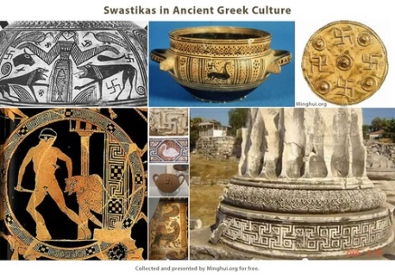
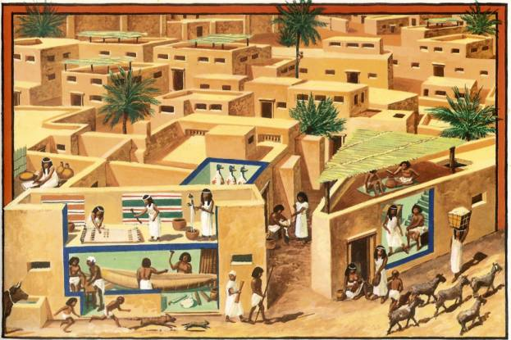

Árabe.

Romana

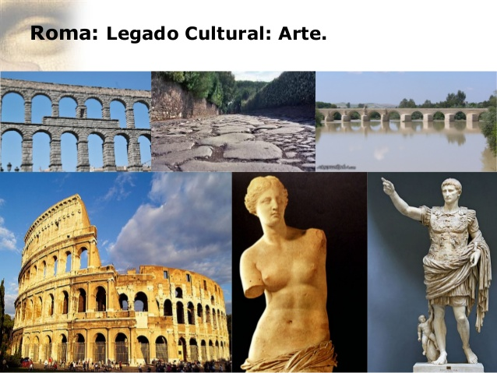
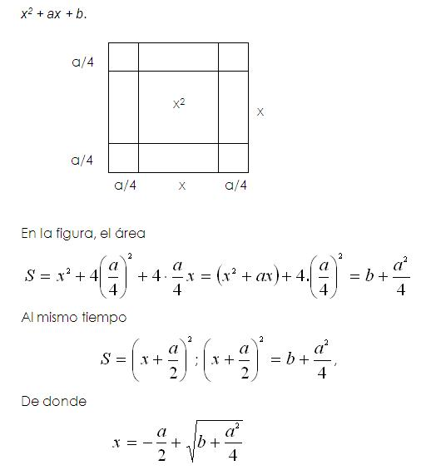

- Constituyeron grandes centros de estudio siendo la medicina, la astronomía, la matemática y la alquimia.
- La filosofía floreció con Avicena( siglos X y XI) y Averroes (siglo XII)
- Difundieron el número cero
- Crearon el sistema numérico que usamos actualmente
- Realizaron un notable desenvolvimiento del álgebra

LA ARQUITECTURA.
EL COLISEO ROMANO
LA ESCULTURA
ARCO DE CONSTANTIN
LA PINTURA
LA TECNICA
EL LATIN LENGUA MADRE Y EL ORIGEN DE LAS LENGUAS ROMANCES
CONTRIBUCIONES DE ROMA A LA CIVILIZACION
CONCLUSIONES
REFERENCIAS BIBLIOGRAFICAS

